GOBERNACIÓN Y MUNICIPIOS DE PASTO, NARIÑO Y LA FLORIDA LE PIDEN A CORTE CONSTITUCIONAL, SER GARANTE DEL CUMPLIMIENTO DE LA SENTENCIA T-269

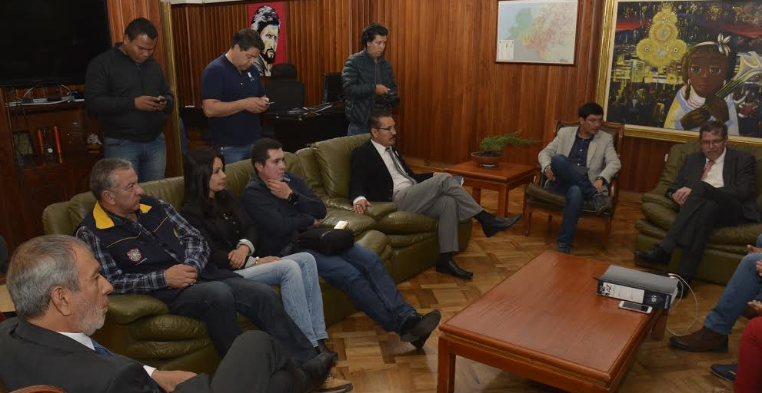

El alcalde de Pasto Pedro Vicente Obando Ordóñez, participó de una reunión convocada por el Gobernador Camilo Romero, en la que conjuntamente con los mandatarios locales de Nariño Jamer Muñoz Martínez y La Florida Iván Gustín Santacruz, se trabajó en la unificación de una postura frente a la Sentencia T-269 de 2015, que ordena a los entes territoriales asumir acciones inmediatas frente a la amenaza volcánica generada por Galeras.

Durante la reunión los 4 mandatarios acordaron dirigir una carta al presidente de la Sala Sexta de Revisión de la Corte Constitucional, magistrado Jorge Iván Palacio Palacio, solicitando que este alto tribunal asuma directamente el seguimiento al cumplimiento de la Sentencia mencionada, que el momento está en cabeza del juez promiscuo municipal de La Florida.

En la misiva los mandatarios expresan las dificultades que han tenido para poder desarrollar un trabajo articulado con las entidades de orden nacional como: la Unidad Nacional de Gestión de Riesgo de Desastres y el Servicio Geológico Colombiano, lo que no ha permitido el cumplimiento de algunas exigencias de la Sentencia, que requieren un acompañamiento técnico especial, que solo lo pueden brindar la UNGRD y el SGC.

El objetivo de la comunicación a la Corte Constitucional, es que este alto tribunal sea garante de que todas las entidades contribuyan al cumplimiento oportuno de las acciones ordenadas.

Así mismo los cuatro mandatarios se reunieron con voceros y líderes de las comunidades ubicadas en la ZAVA de los municipios de Pasto, Nariño y La Florida, para socializarles las decisiones tomadas y la expectativa frente al comunicado dirigido al Magistrado Palacio Palacio.

Somos constructores de paz

BAJA ALERTA POR CRECIENTE SÚBITA EN RÍO PASTO

La Dirección Municipal para la Gestión del Riesgo de Desastres confirmó que de acuerdo al más reciente reporte técnico del Ideam paso de Roja a Naranja la alerta por creciente súbita en el río Pasto.

Este nivel de alerta Indica la amenaza de un fenómeno. No implica riesgo inmediato por lo que es catalogado como un mensaje para informarse y prepararse. El aviso implica vigilancia continua ya que las condiciones son propicias para el desarrollo de un suceso natural.

La DGRD de manera conjunta con las entidades del gobierno municipal y el Cuerpo de Bomberos voluntarios continúan atentos a cualquier cambio que pueda suscitarse para comunicarlo de manera oportuna a los habitantes.

De otra parte en las últimas horas se cumplió una reunión para avanzar en el proceso de actualización de los protocolos de atención de emergencias en el municipio, esto a fin de establecer las obligaciones y responsabilidades de los tomadores de decisiones, entidades y organismos de socorro de acuerdo a la ley y a la capacidad de respuesta de cada uno.

Información: Director Gestión del Riesgo Darío Andrés Gómez. Celular: 3137082503 gestiondelriesgo@pasto.gov.co

Somos constructores de paz

EN NORMANDÍA SE CONSTRUIRÁN OBRAS PARA MITIGAR RIESGOS POR RÍO PASTO

Durante el encuentro que sostuvieron el alcalde Pedro Vicente Obando Ordóñez y el secretario de Planeación Afranio Rodríguez Rosero, con la comunidad de los barrios Normandía y Villa Lucía, se explicó que la Administración Municipal iniciará el próximo 12 de junio, las obras que permitirán mitigar el riesgo al que está expuesto este sector por las crecientes del Río Pasto.

Dentro de estas obras se construirán 100 metros en gavión y que permitirán mitigar el riesgo que ocasiona la cercanía al río.

Así mismo, se dio a conocer que se requieren estudios altamente técnicos para poder determinar una decisión ante la situación que viven los habitantes del sector de Villa Lucía por los socavones.

“la comunidad de este sector solicitó ser exceptuada del pago del impuesto predial, sin embargo, se les ha explicado que el año 2017 ya está causado y no se puede tomar esa decisión, lo que se haga sería para la vigencia 2018”, precisó el secretario de Planeación Afranio Rodríguez Rosero.

Desde la Administración existe el compromiso serios y que cada una de las decisiones se tomen de manera conjunta con la comunidad.

Información: Secretario de Planeación, Afranio Rodríguez Rosero. Celular: 3155597572 afraniorodriguez@gmail.com

Somos constructores de paz

EMAS Y SECRETARÍA DE GESTIÓN AMBIENTAL REALIZARON LABORES DE LIMPIEZA EN EL CANAL HÍDRICO DE LA AVENIDA CHILE

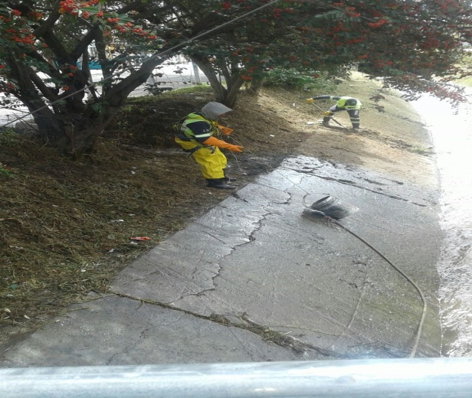

La Empresa Emas junto a la Secretaría de Gestión Ambiental del municipio y Empopasto, continúan limpiando las fuentes hídricas de la ciudad con el propósito de salvaguardar el río Pasto.

Con esta idea, se realizó el lavado de losa del Canal de la Avenida Chile, de igual manera, se limpió manualmente el contorno de la corriente donde se evacuó grandes cantidades de sedimentación para no generar represamiento de aguas y se finalizó los trabajos con el corte de césped y mantenimiento de zonas verdes en el sector.

En total fueron 4.200 Metros Lineales que recorrieron los operarios de Emas para cumplir con la limpieza del Canal de la Avenida Chile.

Debido al hallazgo de llantas, colchones y residuos orgánicos que se encuentran durante las brigadas de limpieza, las entidades a cargo de estos trabajos envían un mensaje a la ciudadanía para que no sigan arrojando desechos al río Pasto, lo cual genera contaminación al medio ambiente y una mala imagen de la ciudad.

Información: Gerente EMAS S.A. Ángela Marcela Paz Romero. Celular: 3146828640

Somos constructores de paz

ALCALDÍA DE PASTO INICIA PROCESO DE FORMACIÓN EN INFORMÁTICA EN EL CORREGIMIENTO DE OBONUCO

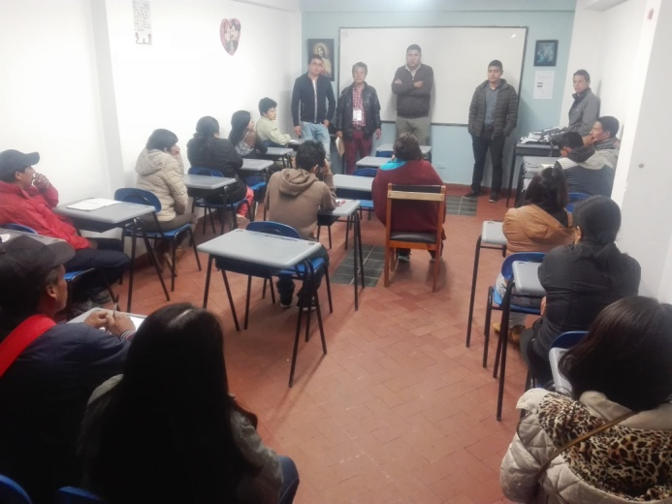

La Alcaldía de Pasto a través de la Secretaría de Desarrollo Comunitario y con el apoyo de la Subsecretaría de sistemas de información, dieron inicio al proceso de formación en informática básica en el Corregimiento de Obonuco.
A la jornada asistieron representantes de organizaciones comunales y comunitarias, jóvenes y habitantes del sector que tomarán el curso, que cuenta con tres niveles y desarrollando temáticas de las nuevas tecnologías como se ha planteado en el componente TIC´S del plan de Desarrollo Pasto Educado Constructor de Paz.
La señora Dary Palma habitante del Corregimiento de Obonuco afirmó que “estos cursos son muy buenos ya que proporcionan el conocimiento para estar actualizado con la tecnología, siendo la primera vez que nos traen a profesionales para que nos enseñen”.
Los cursos serán certificados por la Universidad Jorge Tadeo Lozano, contribuyendo al desarrollo económico de los asistentes ya que las hojas de vida de estos se fortalecerán con la inclusión del componente digital en ellas.
Información: Secretaria de Desarrollo Comunitario, Paula Andrea Rosero Lombana. Celular: 3017833825

Somos constructores de paz

“LA CIUDAD DE LA AFROCOLOMBIANIDAD”: SEGUNDA VERSIÓN DE ARTE AL PARQUE 2017

La Secretaría de Cultura de la Alcaldía de Pasto, con el apoyo de la Fundación Colombia Vital y Pacífica, celebra el domingo 21de mayo, en el histórico parque Bolívar, el homenaje al Día de la Afrocolombianidad, con la presentaciones culturales y artísticas de grupos de música, danzas y una muestra de gastronomía de la Costa Pacífica Nariñense,.

El evento inicia a partir de las 7:00 de la mañana con la celebración de una misa campal, terminado el acto litúrgico se desarrollará una jornada deportiva y gastronómica y concluirá con la presentación del grupo de danzas “Los Telembiés” de Barbacoas y la Orquesta Bambolé de Tumaco a las 7:00 de la noche.

La segunda gala de “Arte Al Parque” será un espacio para el encuentro y la práctica de una cultura de paz y convivencia, a través de las diversas manifestaciones afrocolombianas, a fin de cerrar brechas y exaltar el aporte cultural e identitario de éste grupo poblacional.

El Secretaria de Cultura José Aguirre Oliva, manifestó que este es un espacio que posibilita la creatividad y la circulación artística de nuevas propuestas estéticas, para el fortalecimiento de la identidad cultural afrocolombiana.

Información: Secretario de Cultura, José Aguirre Oliva. Celular: 3012525802

Somos constructores de paz

CON RECORRIDO POR LOS PRINCIPALES MUSEOS, PASTO CONMEMORARÁ EL DÍA INTERNACIONAL DE LOS MUSEOS
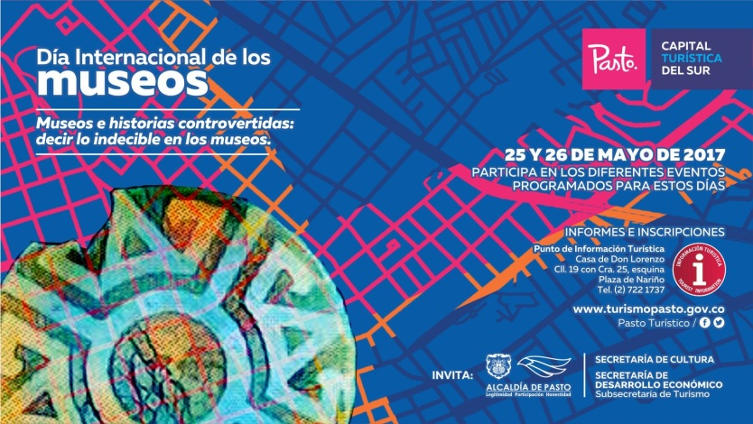
La Secretaria de Desarrollo Económico y Competitividad a través de la Subsecretaría de Turismo en articulación con los principales Museos de la ciudad de Pasto, invitan a conmemorar el Día Internacional de los Museos, con recorridos que se harán en estos espacios los días jueves 25 y viernes 26 de mayo.
Los museos son unos espacios importantes que pueden acumular todo tipo de objetos, venturas, esculturas, y recogen una parte muy importante del saber, de la historia, del arte, de la cultura, ya sea del propio país o de otras partes del mundo. El Día Internacional de los Museos, que se celebra anualmente en todo el mundo desde 1977, por decisión de la XII Asamblea General del ICOM (International Council of Museums, Consejo Internacional de Museos), realizada en Moscú.
Por tal razón la importancia de visitar nuestros museos, conociendo sus particularidades, donde se puede vivenciar la historia, costumbres, ritualidad y la cosmovisión de los pueblos asentados en este histórico territorio que actual mente ocupa Pasto.
Esta actividad permite realizar recorridos por los museos participantes, y busca la integración de la comunidad interesada y de los turistas que los visitan.
Las inscripciones se harán en el Punto de Información Turística de Pasto, Casa de Don Lorenzo, Carrera 25 con Calle 19 esquina, Plaza de Nariño, mayores informes en los teléfonos 7221737- 350 3196526.
Información: Subsecretaria Turismo, Elsa María Portilla Arias. Celular: 3014005333

Somos constructores de paz

EL PROGRAMA MI BARRIO UN ESPACIO DE ENCUENTRO, LLEGÓ HASTA EL BARRIO PANDIACO
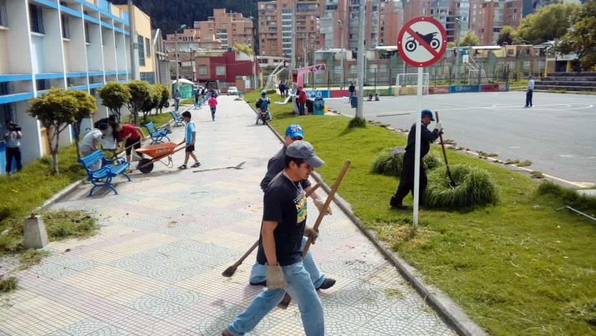
La Dirección Administrativa de Espacio Público de la Alcaldía de Pasto dando continuidad al proceso de cultura ciudadana "Mi Barrio Un Espacio de Encuentro", llegó hasta el barrio Pandiaco, para dar inicio a la jornada de protección de espacio público.
La actividad central de esta jornada fue embellecimiento del parque principal, que contó con el apoyo y la participación de la Secretaría de Cultura, Policía Comunitaria, Empopasto, Emas, habitantes de este sector, y comunidad estudiantil del Instituto Educativo Municipal Aurelio Arturo Martínez.
El evento que comenzó a las 8:00 de la mañana con una jornada de limpieza, se extendió hasta a las 4:30 de la tarde con diferentes actividades entre las que se destacan: arreglo y pintura de las bancas del parque, corte de césped, además de la demarcación de las canchas deportivas y la siembra de árboles, que les permitió a los vecinos del sector tener un día de integración y sana convivencia alterno a la rutina de la semana.
Previo a la minga comunitaria, la Dirección Administrativa de Espacio Público programó mediante reuniones con la comunidad del sector, las actividades de sensibilización para fomentar valores en torno al mejoramiento y protección de espacio público y sentido de pertenencia por las zonas naturales.
Jaime Andrés Bernal, sociólogo de la Dirección de Espacio Público enfatizó en la importancia de este proceso que realiza la ciudadanía y se desarrolla en apuesta a un Pasto Educado Constructor de Paz. “A través de diferentes mingas comunitarias, se logra que los habitantes de Pasto se concienticen de la importancia de respetar los espacios públicos y contribuir a mantenerlos limpios para que quienes visiten la ciudad se lleven una imagen positiva”.
Por su parte, el líder comunitario del barrio Pandiaco, Samuel Muñoz, invitó a la ciudadanía a comprometerse con las acciones desarrolladas por la Administración Municipal que están encaminadas al mantenimiento y embellecimiento de la ciudad.
Información: Director de Espacio Público, Fredy Andrés Gámez Castrillón. Celular: 3188779455

Somos constructores de paz

PASTO SE PREPARA PARA EL TERCER FESTIVAL INTERNACIONAL DE TROMBÓN
En el marco del Onomástico de San Juan de Pasto, desde el lunes 5 y hasta el viernes 9 de junio, se llevará a cabo en Pasto el Tercer Festival Internacional de Trombón, con invitados nacionales e internacionales, quienes durante una semana dirigirán conciertos e impartirán clases magistrales a profesionales de este instrumento, así como a los estudiantes de la Red de Escuelas de Formación Musical. El concierto de apertura se realizará el lunes 5 de junio en el auditorio de la Cámara de Comercio a las 7:00 de la noche y la entrada será gratuita.
El festival tendrá como invitados a los maestros Stephane Loyer de la Orquesta Sinfónica de Radio y Televisión Española; Miguel Sánchez, integrante de la orquesta Sinfónica de la Universidad San Juan; Germán Díaz, docente de trombón de la Universidad Javeriana y Alejandro Anaya, docente de trombón de la Universidad del Cauca.
Oscar Armando Benavides, Coordinador Académico de la Red de Escuelas de Formación Musical, informó que los profesionales que estén interesados en recibir clases magistrales con los maestros, pueden hacer el proceso de inscripción, descargando el formulario adjunto, diligenciarlo en su totalidad y enviarlo al correo festivaldetrombonpasto@gmail.com junto a la copia del recibo de consignación. “El valor de la inscripción para profesionales y estudiantes externos a la Red es de $300.000 y deben ser consignados a la cuenta de ahorros 230-420-19150-4, en el Banco Popular. El plazo es hasta el miércoles 31 de mayo”, señaló.
El funcionario aclaró que cada inscrito en el festival tendrá derecho a recibir una clase individual con cada uno de los maestros invitados, clases colectivas y entrada gratuita a los conciertos del evento
Información: Director Musical Red de Escuelas de Formación Musical, Albeiro Ortiz. Celular: 3168282408

Somos constructores de paz

FIESTAS PATRONALES SAN FERNANDO REY, CORREGIMIENTO DE SAN FERNANDO, MUNICIPIO DE PASTO

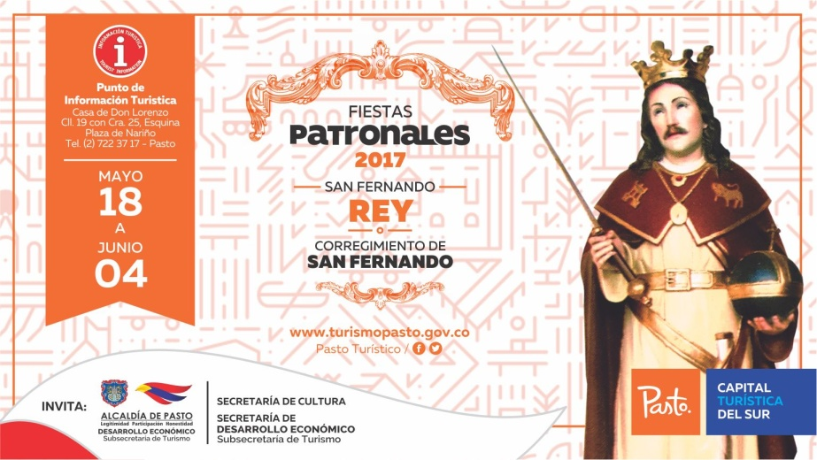

La Secretaria de Desarrollo Económico y Competitividad a través de la Subsecretaría de Turismo, continua con el apoyo de las actividades que promocionan la visita de sitios turísticos importantes del área rural del municipio de Pasto y para esta ocasión invita a toda la comunidad a que participen de las Fiestas Patronales de San Fernando Rey, en el corregimiento de San Fernando, a celebrarse desde el jueves 18 mayo hasta el domingo 4 de junio.

El corregimiento de San Fernando, se ubica en el departamento de Nariño a 4 km de la ciudad de Pasto y conmemora su fiesta patronal, la cual es una de las más importantes celebraciones de este corregimiento. Se hace referencia a que en España se celebra la misma fiesta en honor a San Fernando de Castilla, siendo San Fernando el Patrono de la Iglesia del corregimiento.

Estas fiestas patronales cuentan con diversas actividades que permiten resaltar su cultura, gastronomía y tradiciones donde la comunidad brindará toda la atención al visitante, contando con su participación en este sitio turístico que permite generar y brindar iniciativas de desarrollo, progreso y convivencia social, con el apoyo de los diferentes entes institucionales para el desarrollo de estas festividades.
Visita el corregimiento de San Fernando y disfruta estas festividades, en un ambiente sano y agradable junto con la familia.

Información: Subsecretaria Turismo, Elsa María Portilla Arias. Celular: 3014005333

Somos constructores de paz

SECRETARÍA DE SALUD ACTUALIZA A EAPB Y A IPS EN PROTOCOLOS DE VIGILANCIA EN SALUD
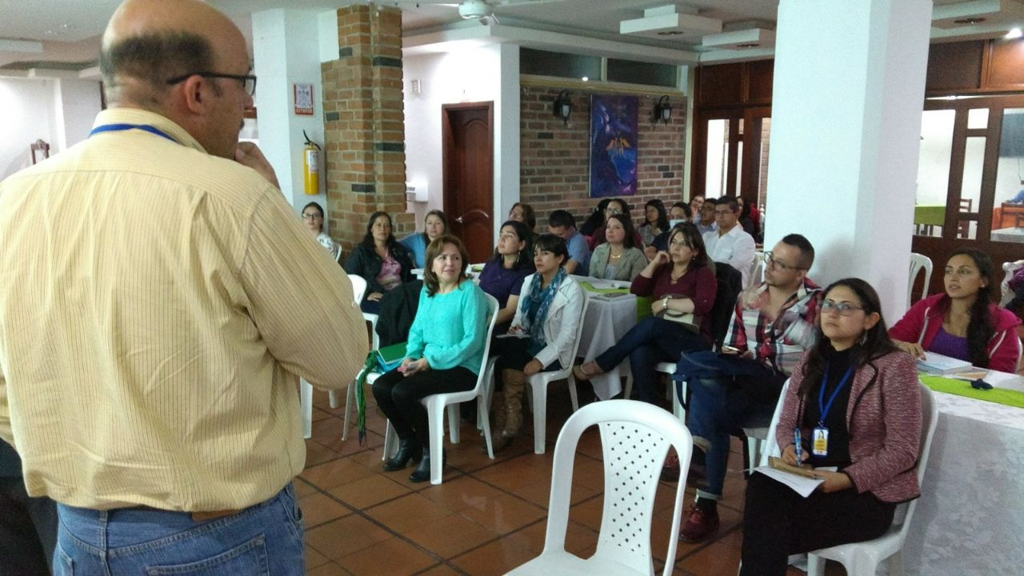

La Secretaría de salud, cumpliendo con los requerimientos del Ministerio de Salud y Protección Social, ha convocado a todas las Entidades Aseguradoras de Planes de Beneficios y a la Instituciones Prestadoras de Salud del municipio de Pasto, para socializar los lineamientos y protocolos de vigilancia en salud pública del año 2017.

Esta socialización se realiza cada año, con el fin de ajustar los comportamientos de las enfermedades que se van ocasionando en el país. Este acompañamiento o asesoría técnica, que está dirigido a médicos, enfermeras y en general a todo el personal de salud que tiene que ver con la atención a pacientes, pretende aclarar el manejo que se debe dar de los protocolos a seguir, que además, son de obligatorio cumplimiento.

Pasto ha sido reconocido a nivel nacional en el manejo de los protocolos; en la actualidad se realizan 120 eventos de vigilancia en salud pública en el país, cada uno tiene su procedimiento y pasos obligatorios para el cumplimiento de cada protocolo. La Secretaria de Salud Diana Paola Rosero Zambrano, explicó que estos protocolos se construyen basados en evidencias, por ello la importancia de su cumplimiento.

Es importante aclarar que la Secretaría de Salud vigila el cumplimiento de estos lineamientos, para tomar acciones de prevención y contención, en caso de que haya una epidemia.

Información: Secretaria de Salud Diana Paola Rosero. Celular: 3116145813 dianispao2@msn.com

Somos constructores de paz

Oficina de Comunicación Social
Alcaldía de Pasto

